北京师范大学普通师范生教育实习班会活动方案
（注：须于活动前二日写好）

部/院/系信息科学与技术学院专业计算机科学与技术 姓名彭玉玲学号 201511210919
我校指导教师 王晶 实习学校班主任指导教师 王涛
班会活动时间 2018年 10月15 日 (星期 一 )
实习学校 | 北京师范大学第二附属中学 |  | 实习班级 | 高一（4）班 | 参加人数 | 35
活动主题 | 运动会总结班会
活动目的 | - 开展总结性班会活动，鼓励班级中积极参与运动会的运动员和同学，向学生宣扬运动会“团结拼搏”的精神。  - 通过趣味的班会活动，让学生意识到团结互助的重要性，加深同学之间的感情，增进同学之间的相互了解，进一步加强班级凝聚力。
活动重点 | - 表彰在运动会中做出贡献的同学  - 增加同学之间的了解和班级凝聚力
活动形式 | 交流、游戏、娱乐方式
课时安排 | 1课时 | 使用设备道具 |  | Led显示设备、投影仪、电脑
活动分工 | 班会前小组分工，具体分为主持人组、后勤保障组、支援组  保证班会的顺利进行
前期准备 | - 准备背景音乐，制作ppt  - 制作运动会视频  - 了解班级学生在运动会中整体获奖情况  - 选购小礼物，增加学生活动积极性
北京师范大学教育实习班会活动方案
活动流程及内容 | - 播放音乐，鼓动班级氛围，在背景音乐中开场并介绍本次班会课的主题  主持人（引入）：运动会已经过去一周的时间。在这次运动会中，总体来说，我们班取得了很好的成绩。大家都得到了很多的奖项，个人的也有，班级的也有。这些奖项的获得，离不开班委们的组织策划，离不开运动员的努力拼搏，更离不开每个同学在背后默默做的贡献。所以今天我们来开一个比较轻松活泼的总结班会，大家就运动会中发生的一些事情进行讨论。运动会毕竟已经过去一周啦，所以我们先看一个视频帮大家回忆一下。  - 观看制作的运动会视频  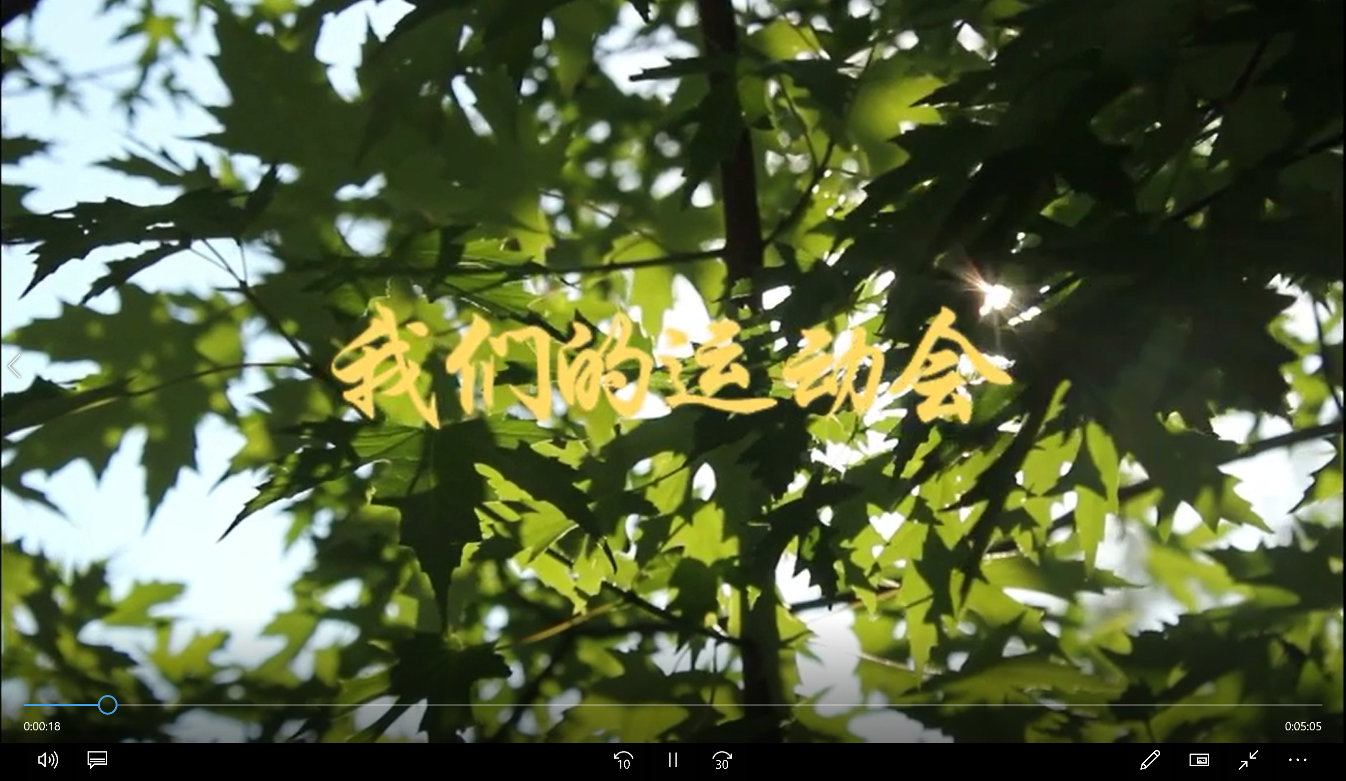
- 公布积极参与的运动员和学生，给大家颁奖，得奖同学发表获奖感言。
（背景音乐：各大颁奖晚会音乐）
具体：按照运动会分工准备若干奖项，将大家进行提名。然后现场随机抽取一位，进行颁奖。获奖同学进行小型的获奖感言。
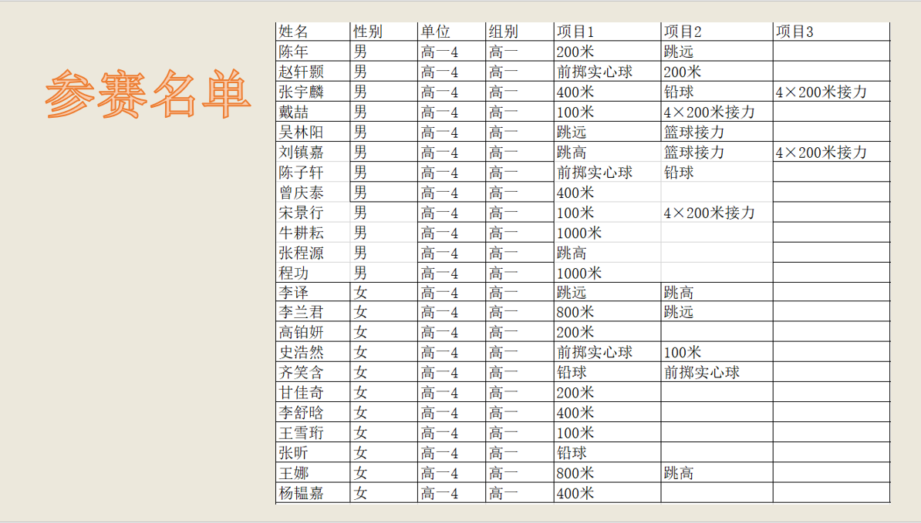
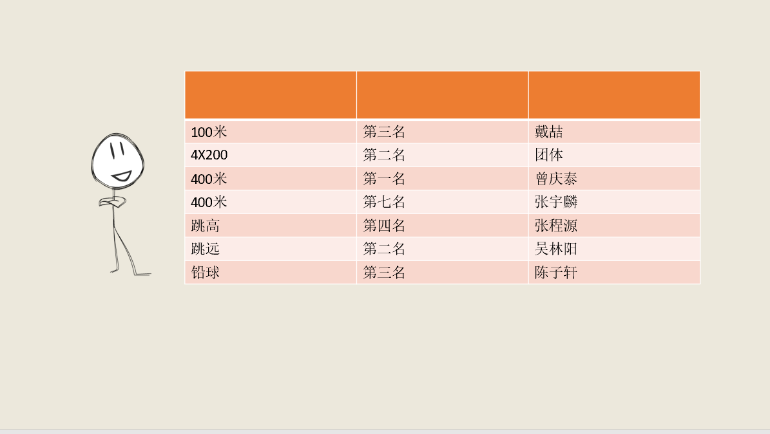
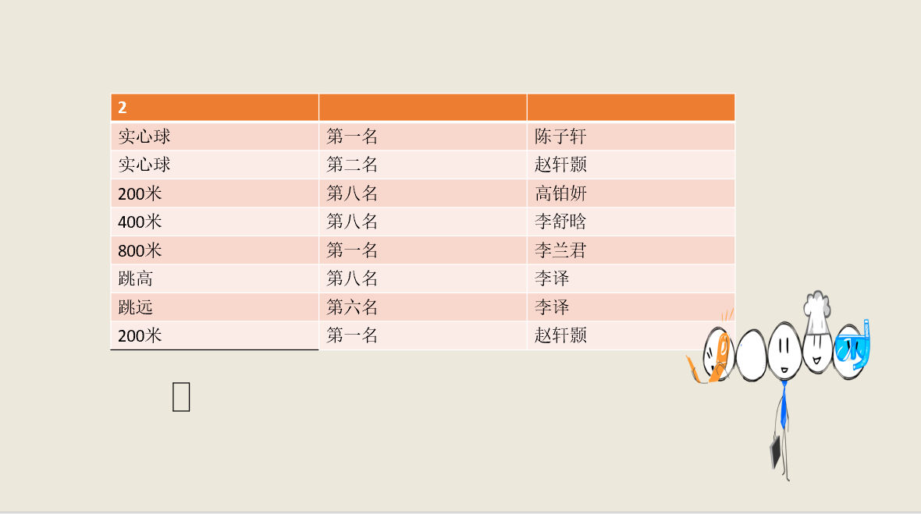
- 分发小纸片，每人填写这次运动会中觉得令人感动的事和在这次运动会中觉得遗憾的事情
注：暖色纸填写在这次运动会中令人感动的事情
冷色纸填写在这次运动会中觉得遗憾的事情

- 同学自愿上台抽取“令人感动的事情”和“令人遗憾的事情”进行朗读，然后请提到的同学上台分享自己的感想。
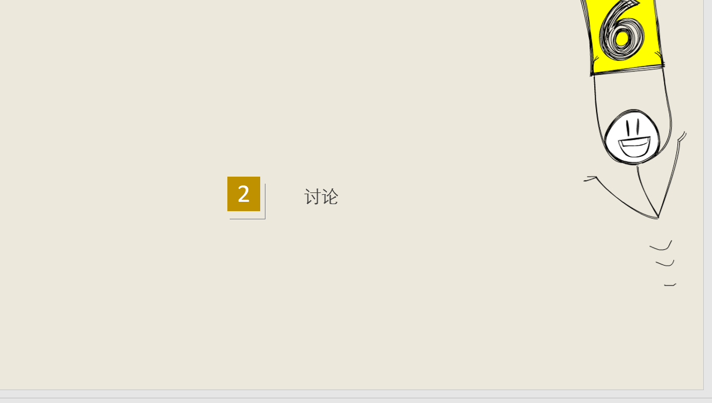

4、总结寄语：生命的意义在于奋斗，青春的意义在于拼搏运动会班级的好成绩离不开大家每一个人的努力，在未来的学习生活中，也希望大家能够互帮互助。

北京师范大学教育实习班会活动方案
总  结  与  评  议 | 自我分析和实习同学意见 | 自我分析：  回顾这一次的活动，我们先以一些比较轻松的歌作为暖场导入班会，继而观看班级的运动会视频。然后让大家回忆自己在运动会中的感动和遗憾，气氛十分热烈，大家也在这个分享和讨论的过程中看到了每一个班级成员对运动会的贡献，不仅仅是运动会，还有我们拍照的同学、后勤的学校，体会到了团结的力量，增加了每个同学班级的归属感，总体来说是一次成功的班会。  同学意见：  这次班会内容丰富、过程完整，现场气氛十分活跃，同学们踊跃参与，争先恐后。体现了该实习班主任在同学心目中的魅力以及同学们对该实习班主任的喜爱。特别的，班会的视频十分用心。是一次很好的班会。
总  结  与  评  议 | 实习学校班主任指  导  教  师  意  见 | 这次班会主题明确具体，通过对学生运动会中“印象深刻的事”和“遗憾的事情”进行讨论和总结，引导学生自己说出“运动会的成功离不开所有同学的努力”这样的话，体现了“教师主导、学生主体”的教育理念，十分不错。同时，整个班会的氛围热烈活跃，是一次十分成功的班会，体现了该实习生精心的前期准备和良好的语言功底。
总  结  与  评  议 | 我  校  指  导  教  师  意  见 | 本次班会设计准备充分，以学生为主体开展，生动活泼，达到了很好的效果。
说明：1、本表由实习学生填写，每位实习生不少于一份。
2、纸质版分别请实习学校班主任指导教师与我校指导教师给出评审意见，交所在部院系存档，做实习评价使用。

